Argentina busca que se cumplan embargos millonarios contra petroleras en las Islas Malvina
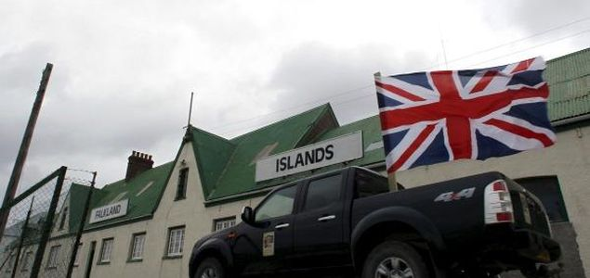Las Malvinas vuelven al foco del conflicto. Foto: Archivo.
Argentina buscará hacer cumplir en el extranjero una orden judicial de embargos millonarios en cuentas bancarias y activos de petroleras que operan en las Islas Malvinas. La medida tendrá un costo para esas firmas, dijo el canciller en una entrevista.
El sábado se conoció que una jueza federal argentina ordenó embargos por 156,4 millones de dólares y el secuestro de buques y otros bienes de cinco empresas (tres de ellas británicas) a las que el país había denunciado penalmente en abril por considerar ilegal su actividad en el archipiélago. "(Las compañías) pueden defenderse en el extranjero frente a un juez que quiera embargarlos, pero eso tendrá un costo o un castigo en su cotización bursátil", dijo el ministro de Relaciones Exteriores, Héctor Timerman, en una entrevista al periódico oficialista Tiempo Argentino.
Las firmas implicadas son Premier Oil Plc, Falkland Oil and Gas Ltd, Rockhopper Exploration Plc, Noble Energy Inc y Edison International Spa, que están perforando para extraer petróleo y gas en las cercanías del archipiélago, cuya soberanía Argentina disputa a Inglaterra.
El canciller dijo que solicitará formalmente a los reguladores bursátiles de Londres y Nueva York que apliquen los embargos ordenados por la justicia argentina.
"El lunes vamos a hacer circular el pedido de notificar judicialmente a esos organismos para que se impongan los embargos", afirmó Timerman. "Porque hay también una legislación internacional que dice que cuando hay una controversia sobre soberanía aceptada por Naciones Unidas no se puede alterar el estado en el que se encontraba el lugar de la controversia al inicio de esa controversia. Y la explotación de petróleo es una alteración de ese estado", argumentó.
Una fuente británica con conocimiento de la situación dijo el sábado a Reuters que el fallo sería de difícil cumplimiento, ya que se cree que las empresas involucradas en la denuncia no poseen activos en Argentina ni utilizan aguas en el territorio del país sudamericano.
Pero una nota del Ministerio Público Fiscal publicada el sábado señaló que los fiscales del caso "identificaron los activos de las empresas en el exterior y descubrieron que una de las principales imputadas, la firma estadounidense Noble Energy, registra una sucursal local en la Argentina, por lo que impulsaron el embargo de sus bienes".
Argentina considera ilegítimas las ganancias que algunas de esas empresas obtuvieron por una escalada del precio y de la demanda de sus acciones tras anunciar recientemente que habían descubierto petróleo en el pozo de exploración Isobel Deep, en Malvinas, por lo que también pidió el embargo de papeles.
A su vez, el canciller renovó sus acusaciones de imperialismo contra el Gobierno de David Cameron. "Lo que hace el Reino Unido es lo que hacía en el colonialismo más clásico: apropiarse de recursos en las colonias y llevárselos a su país. No es muy distinto esto: el petróleo no lo necesitan en Malvinas, es para llevarlo a la metrópoli", señaló en la entrevista.
El hallazgo de petróleo en Malvinas ha elevado la tensión por la soberanía más de tres décadas después de que fuerzas militares argentinas ocuparan la isla del Atlántico y el Reino Unido enviara tropas para recapturarla, en una breve guerra que finalizó con la victoria británica. A principios de junio, varias de las compañías que operan en las Malvinas -conocidas como Falklands en inglés- afirmaron que seguirían sus tareas de exploración pese a las amenazas legales de Argentina.

